Talimatın Adı | SİPARİŞ VE SAĞLAMA İŞLEMİ UYGULAMA TALİMATI
Talimat No | FIC-C82002-02-V02
Yürürlük Tarihi | 16.04.2012 | Güncelleme Tarihi |  |  | 10.06.2021
İlgili Birim – Sahibi | IC / Koleksiyon ve Bilgi Erişim Sistem Müdürü
İlgili Yönerge | Koleksiyon Oluşumu – Sağlama Yönergesi (IIC-C820-02)
İlgili Prosedür | Koleksiyon Oluşumu - Sağlama Prosedürü - (PIC-C820-0201)
Uygulama Adımları |  |  | Sorumluluk | Çıktılar-Zamanlama
1. Sipariş Kaydı Hazırlama
Kullanıcılardan gelen bilgi kaynağı isteklerinin koleksiyona uygunluğu Yönetim tarafından onaylandığı takdirde sipariş işlemlerine başlanır.  Aşağıda açıklanacak sipariş işlemleri uygulama adımları hem onaylanan kullanıcı istekleri hem de doğrudan sipariş edilen E-LIT, Koleksiyon Geliştirme istekleri, Duyuru Hizmetleri aracılığı ile talep edilen yayınlar, Rezerv istekleri ve ILL kapsamında sağlanamadığı için Koleksiyon Geliştirme Bölümü’ne yönlendirilen isteklere yönelik işlemleri kapsar. |  |  | KGU / SFİU / ILLU | /Sürekli
- Sipariş kaydı hazırlamak için öncelikle program açılarak sistemde yayın sağlama modülüne girilir. (Sierra Acquisitions-Place Orders)  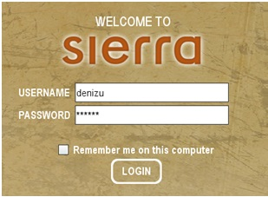  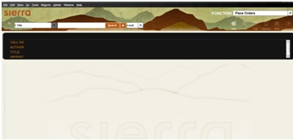  - Eğer istek kullanıcı tarafından istek formları aracılığı ile gerçekleştirilmiş ve uygunluğu onaylanmış bir istek ise istek bilgilerine ulaşmak için modüldeki “Recommend” sekmesi tıklanır ve istek listesine ulaşılır.  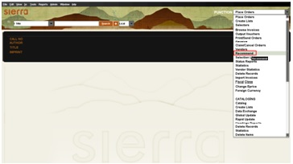  Not: Recommend List’te bulunmayan bir kaynak ise “ Place Orders” sekmesindeki “Search” alanından aynı işlemler gerçekleştirilebilir.  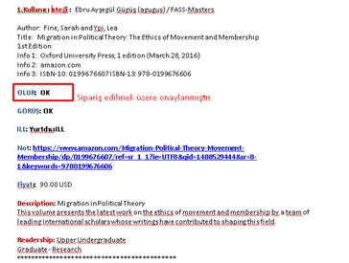  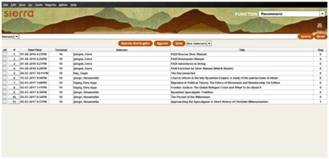  - Sipariş edilecek istek listeden seçilir.  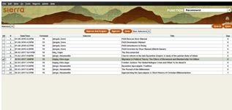  - “Approve and Acquire” butonu tıklanır. (Veya isteğin üzerine çift tıklanır)  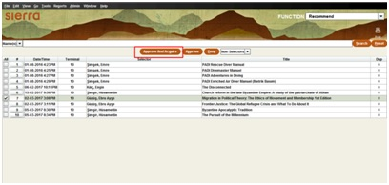  - Böylece istekle ilgili detay bilgileri gösteren pencere açılır.  - Bu pencerede yer alan “Acquire” butonu tıklanır.  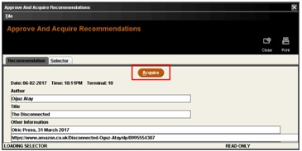  - Açılan pencerede, isteğin koleksiyonda bulunup bulunmadığı yayın adı, yazarı, ISBN bilgisi taranarak kontrol edilir.  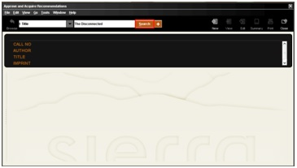  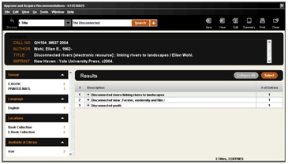  - İstek koleksiyonda bulunmuyor ise sağ üstte yer alan “New” ikonu tıklanarak yeni bir kayıt oluşturulur.  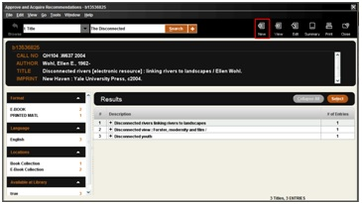  - Açılan pencerede yeni bir sipariş kaydı oluşturmak için gereken bilgiler girilir.  - Sipariş edilecek kopya sayısı yazılır ve “Next” tıklanır.  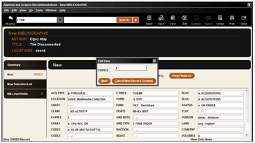  - “Estimated Price” kısmına kaynağın fiyat bilgisi ilgili para birimi ile girilir ve “Next” tıklanır.  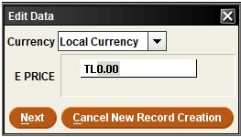  - Bir sonraki adımda sipariş edilecek kaynağın hangi koleksiyonda bulunacağı belirtilir.  - “Location” altında bulunan alana çift tıklanarak istenen kaynakla ilgili bölüm (sbook, smulti, vd.) seçilir ve “Next” tıklanır.  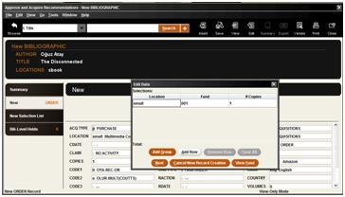  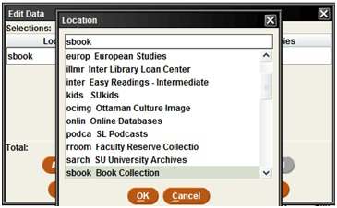  - Çıkan pencerede tekrar “Next” tıklanır.  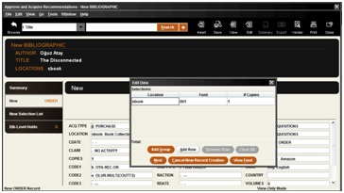  - İsteğin sipariş edileceği firma seçilir ve “Next” tıklanır.  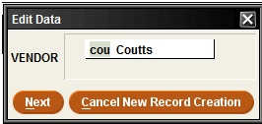  - Kullanıcı adında var olan Türkçe karakterler düzeltilir; kullanıcının üniversitedeki mail adresindeki kullanıcı adı parantez içinde isimin sonuna eklenir. Bu “My Request History” veritabanı için gereklidir. “Next” tıklanır.  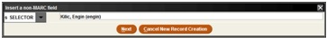  - Açılan pencerede sipariş oluşturma türüne göre (uyaratma, Z39.50 kayıdı) “CODE1” alanı seçilir.  - İsteğin sipariş edileceği firmaya göre “CODE2” alanı seçilir.  - Kullanıcının statüsüne göre “CODE4” alanı seçilir (akademik, idari, öğrenci, …). İstatistik bilgisi için bu alanların doldurulması önemlidir.  - Materyal türünün belirtildiği “FORM” bilgisi girilir.  - “TLOC” alanı pPO REQUESTED” olmalıdır.  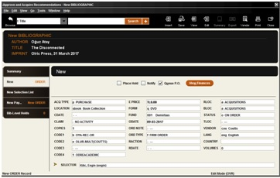  - “Save” tıklanır.  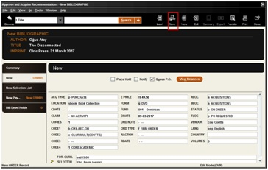  - Açılan pencerede “Yes” tıklanır.  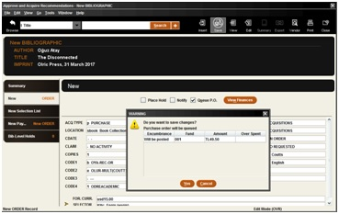  - Böylece sipariş kaydı aşağıdaki şekilde oluşturulmuş olur. Sağ üst köşede yazılı ve “o” harfi ile başlayan numara sipariş numaramızdır ve bu numara aracılığı kayda daha sonra da ulaşılabilir.  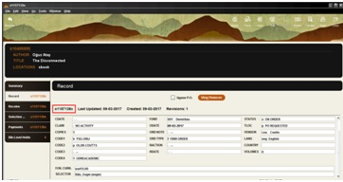  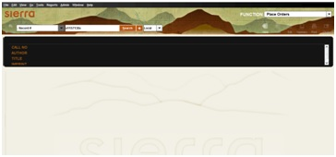  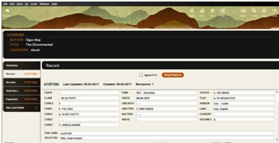  - Sipariş kaydı oluşturulan istekler otomatik olarak “Recommend” listesinden silinir.  - Bir önceki adımda sipariş kaydı oluşturulan isteğin bibliyografik kaydı oluşturulur. Yeni bir bibliyografik kayıt oluşturmadan önce isteğin Z39.50 platformu aracılığı ile taranabilen kütüphanelerde kaydının bulunup bulunmadığı kontrol edilir.  - Place Orders modülünde tarama kısmında “Remote” seçeneği tıklanır ve Z39.50 platformu aracılığı ile taranabilecek kütüphanelerin listesine ulaşılır.  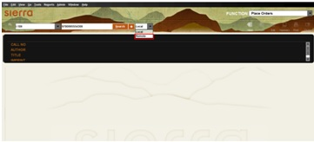  - Bu listeden taramak istenilen kütüphane katalogları seçilir ve “OK” butonuna tıklanır.  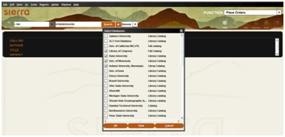  - Tarama kriteri (başlık veya ISBN) belirlenir ve “Search” tıklanır.  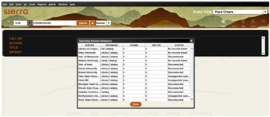  - “Close” tıklanır ve sonuçların listelendiği ekrana ulaşılır.  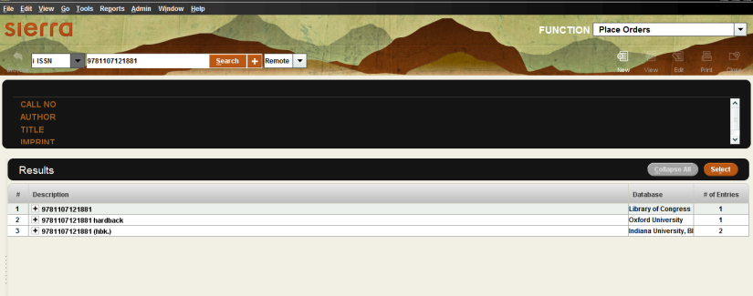  - Yer numarasının mevcudiyeti, RDA, kaydı, yayın yılı gibi etkenler göz önüne alınarak uygun olan kayıt seçilir ve AAKK2 ve MARC21 formatına göre düzenlemeler ve denetimler gerçekleştirilir.  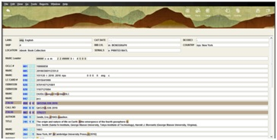  - Yazar adı, başlık alanları, yer numarası “Verify” edilir.  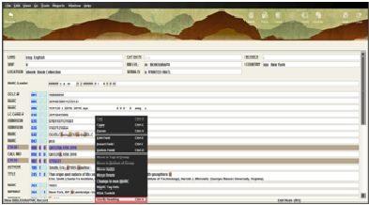  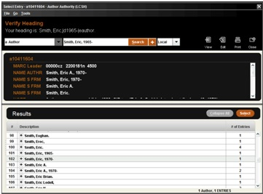  - “008” alanı eklenerek “Date one” (yayın yılı), “Language”, “Country” bilgileri seçilir.  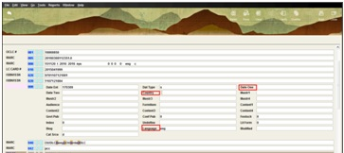  Not: ISBN numarasının kontrol edilmesi ve güncellenmesi en önemli noktalardan biridir. Özellikle yurtdışından sipariş edilen yabancı kaynaklar için hatalı kaynak sağlanması durumunu engellemede ISBN numarası önemli bir etkendir.  - Kayıt üzerinde AAKK2 ve MARC21 formatına göre düzeltme ve güncellemeler yapıldıktan sonra sipariş kaydını oluşturduğumuz isteğin sağ üst köşede bulunan bibliyografik kayıt kodunu kopyalarız.  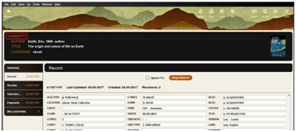  - Tekrar Z39.50 kütüphanelerinden çekilen kayıt üzerine gelinir ve “Overlay” butonu tıklanır.  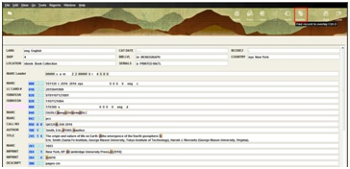  - Açılan tarama ekranında “.Record” seçilerek kopyalanan bibliyografik kayıt kodu bu alandan taranır.  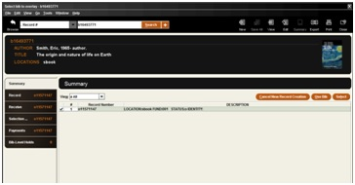  - Tarama sonucunda çıkan ekranda “Use Bib” tıklanarak kayıtlar birleştirilir ve “Save” tıklanarak bibliyografik kayıt kaydedilir.  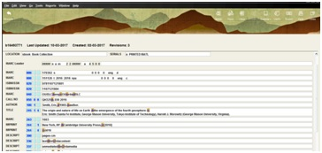  - ONLINE KATALOG görüntüsü ise aşağıdaki gibidir.  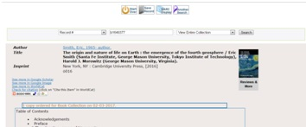 |  |  | KGU / SFİU / ILLU | /Sürekli
- Orjinal Sipariş Kaydı Hazırlama:
z39.50 Platformunda yapılan taramada bulunamayan kaynaklar için orjinal sipariş kaydı hazırlanır.
Bu yöntem genel olarak Türkçe kaynaklar için geçerlidir.
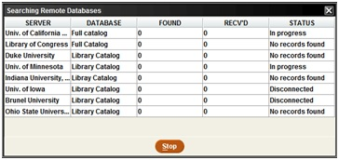
- Sayfanın üst kısmında yer alan “New” tıklanır.
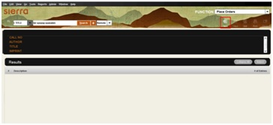
- Açılan ekranda yukarıda açıklandığı gibi sipariş kaydı için gereken bilgiler girilir ve “Selector” bilgisi eklenir. (Copies, Code1, Code2, Code4, E-Price, Form, Vendor)
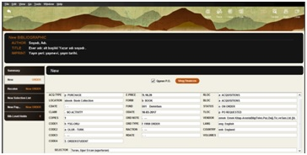
- “Save” tıklanarak kaydedilir.
- Ardından “Edit” tıklanarak bibliyografik kaydı oluşturulur.
- ISBN, başlık, yazar bilgileri ile yayınevi, yayın yılı, bilgileri girilir.
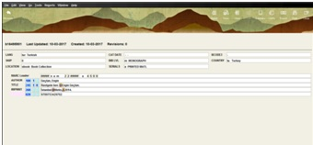
- “Verify” seçeneği ile yazar adı ve başlık verify edilir.
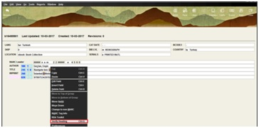
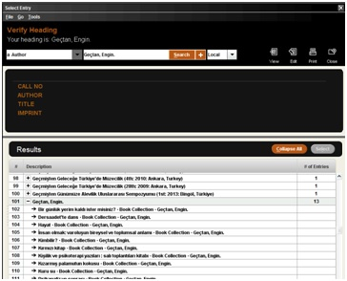
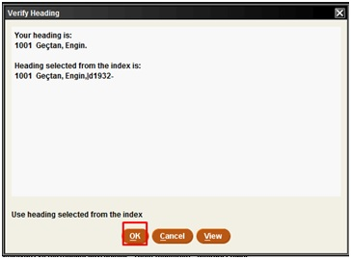
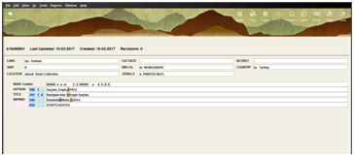
- 008 alanı oluşturulur. “Save” tıklanır.
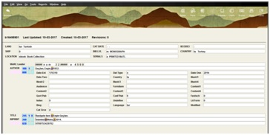
- Böylece kayıt tamamlanmış olur.
- ONLINE KATALOG görüntüsü ise aşağıdaki gibidir.
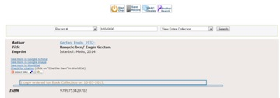
2. Siparişlerin Gönderilmesi
a. Sierra Sistemi (FTP / Edi Orders) Aracılığı ile
Delbanco, Blackwell, Coutts gibi firmalara Arayüz – FTP platformu aracılığı ile siparişler gönderilir. Öncelikle sistemde yayın sağlama modülüne girilir, (Sierra Acquisitions)  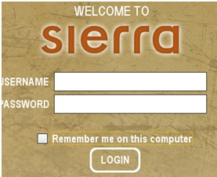  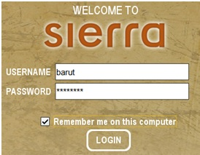  - Sağ tarafta yer alan “Print/Send Orders” sekmesi tıklanır.  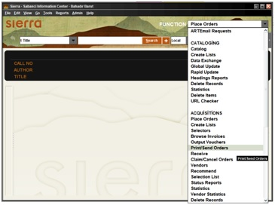  - “Purchase orders to FTP” seçeneği tıklanır ve FTP aracılığı ile gönderilecek kaynakların listesine ulaşılır.  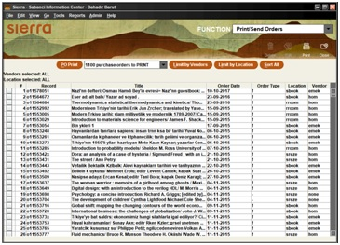  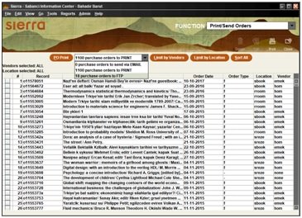  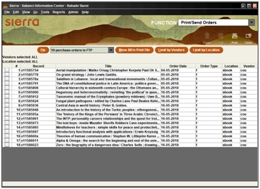  - “FTP” butonu tıklanır.  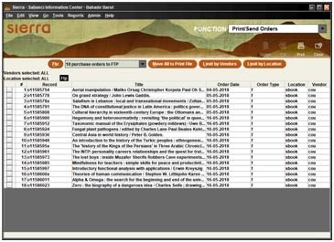  - Seçili olan “FTP all” – Ftp tıklanır.  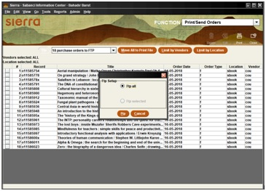  - Açılan pencerede Host kısmından “files.proquest.com” seçilir ve “Connect” tıklanır.  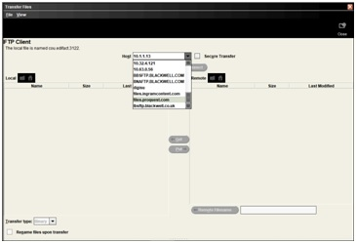  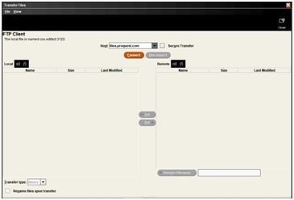  - Username ve password girilir. “Ok” tıklanır ve bağlantı kurulması sağlanır.  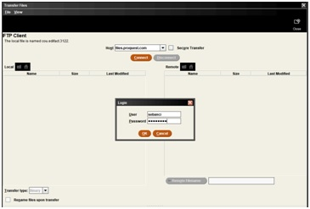  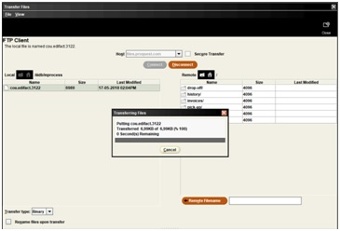  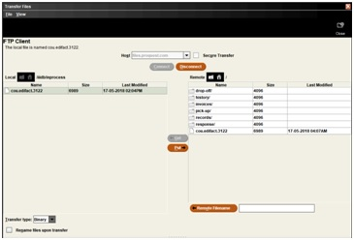  - “Put” butonu tıklanır.  - Dosya transferi tamamlandıktan sonra “Disconnect” ve “Close” butonları tıklanır.  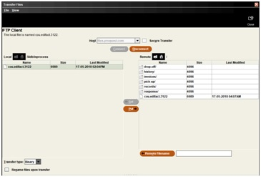  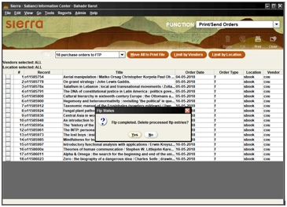  - Gönderilen siparişlerin listeden silinmesi için açılan uyarı penceresinde “Yes” tıklanır.  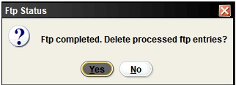  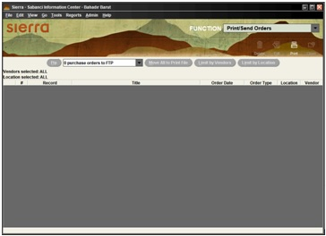  - Böylece Sierra sistemi aracılığı ile sipariş gönderme işlemi tamamlanmış olur.  Not: Bu yol ile gönderilen siparişlerin sipariş kaydına otomatik olarak “ISBN PICK” alanı eklenir.  Not: ISBN PICK alanındaki bu bilgi ile Create List’te alınan liste Koleksiyon ve Bilgi Erişim Sistemleri Yöneticisi’ne bildirilir ve kendisi listedeki kayıtların CODE2 alanlarının “b”den “c-Sent Coutts”e “Vendor” un Proquest olarak değiştirilmesini sağlar.  - FTP aracılığı ile sipariş edilen yayınlara yönelik konfirmasyon mesajı aşağıdaki şekilde gelir ve listenin denetimi Yayın Sağlama Destek Görevlisi tarafından gerçekleştirilir.  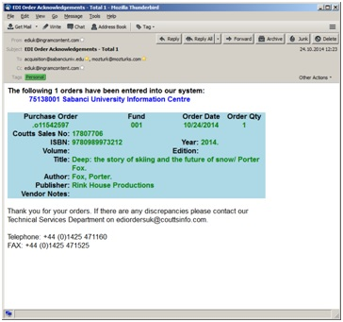  - E-posta aracılığı ile gerçekleştirilen siparişler için aşağıdaki örnek gösterilebilir.  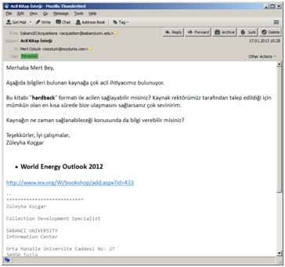  - Aracı firma yetkilisi siparişin kendisine ulaştığı ve işleme alındığına dair aşağıdaki mesajı gönderir.  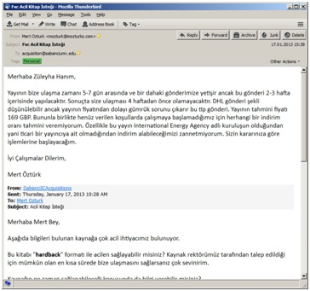 |  |  | KGU / SFİU / ILLU | /Sürekli
b. E-posta Aracılığı ile
- Edi-orders / FTP sistemi olmayan aracı firma ve/veya yayınevleri ile sipariş işlemleri e-posta ile aşağıdaki şekilde yapılır:  - Öncelikle sipariş edilecek kaynaklar için aracı firmaya ve/veya firmaya liste gönderilir ve fatura edilecek fiyat teklifi talep edilir.  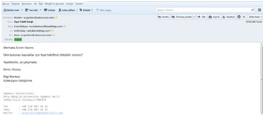  - Fiyat teklifi alındıktan sonra satın alma talebi oluşturulmak üzere fiyat teklifi Çağrı takip sistemi üzerinden Satınalma Abone ve Finansal İşler Uzmanı gönderilir.  - Satınalma Abone ve Finansal İşler Uzmanı, sipariş edilecek kaynaklara dair gerekli işlemleri yaparak bilgilerini Üniversitenin Satın Alma ve Operasyon bölümüne iletir.  - Yayınların siparişi, Üniversitenin Satın Alma ve Operasyon bölümü tarafından firmalara iletilir. |  |  | KGU / SFİU / ILLU | /Sürekli
3. Siparişlerin İzlenmesi
Sipariş izleme raporlarına ait örnekler aşağıda verilmiştir:  Coutts Tarafından Gönderilen Raporlar:  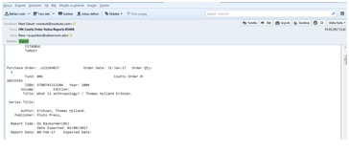  - Yabancı veya yerli tüm kaynaklara ait rapor bilgileri kayıtlara girilir. Bu dokümanda gelen raporların kayıtlara girilmesi uygulama adımları açıklanacaktır.  - Gönderilen raporlar ve rapor türüne gore yapılan işlemler aşağıdaki gibidir.  - Sierrada sipariş kayıtlarındaki CODE 3 alanı bu raporlar doğrultusunda güncellenir. CODE 3 alanındaki kodlar ve ifade ettikleri statü durumları şu şekildedir.  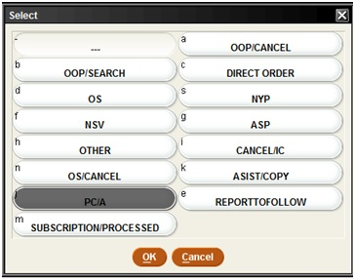 |  |  | KGU / SFİU / ILLU | /Sürekli
- Out of Print – Order Cancelled : Kaynağın baskısının tükendiği ve siparişin iptal edildiğini gösterir.  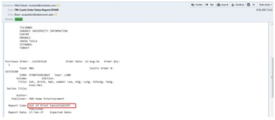  - OOP olarak rapor edilen kaynağın kaydına ulaşabilmek için sistemde yayın sağlama modülüne girilir, (Sierra Acquisitions-Place Orders)  - Sipariş numarası ile kaynak aratılır.  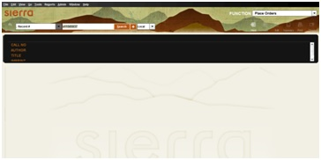  - Sipariş kaydı ekranı açılır.  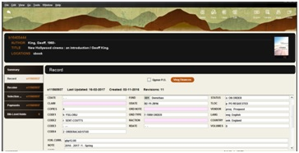  - Öncelikle kayıttaki Code 3 alanı “a – OOP /Cancel”; statü alanı ise “z”ye çevrilir.  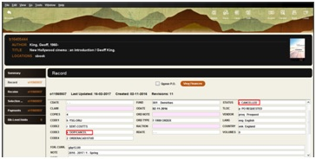  - “Insert” sekmesi tıklanır ve “Note” seçilir. Not olarak da “Out of Print – Order Cancelled – Rapor Tarihi” girilir. “OK” tıklanır.  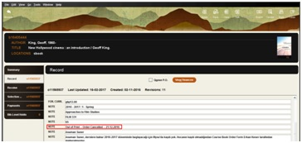  - “Edit” sekmesi ile kaynağın bibliyografik kaydına girilir.  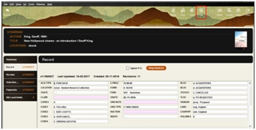  - Eğer yer numarası var ise 050 00 alanı 911 olarak değiştirilir; “Save” edilir.  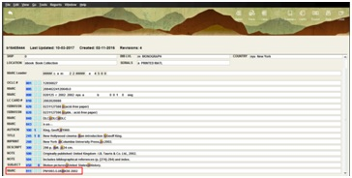  - Çıkan uyarı penceresinde “y-Marc” seçilir.  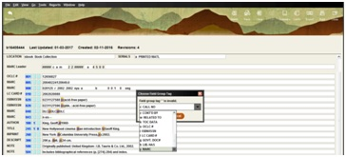  - Kaynağın yer numarası var ise 856 7 alanı girilerek “|uhttp://risc01.sabanciuniv.edu/illb|zOut of Print - Order Cancelled - You may request via Interlibrary Loan Services. Please fill in this form” notu ile kaynağın ILL kapsamında sağlanabileceği belirtilir ve forma ait link kayda eklenmiş olur.  - “Save” tıklanır.  - Yer numarası olmayan kaynaklar için bu işlem yapılmaz.  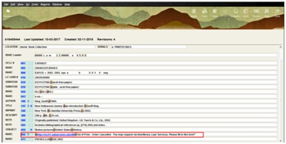  - Kaynağın “Summary” alanından “ITEM” seçeneği tıklanır ve “Attach New Item” seçilir.  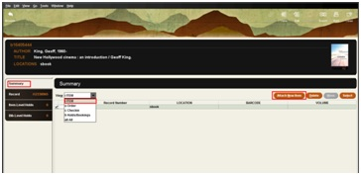  - Sipariş kaydında not olarak girilen rapor bilgileri item kaydına mesaj olarak girilir.  - OOP olarak rapor edilmiş kaynağın item kaydı aşağıdaki şekilde hazırlanarak kaydedilir.  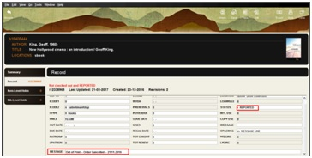  - ONLINE KATALOG görüntüsü ise aşağıdaki gibidir.  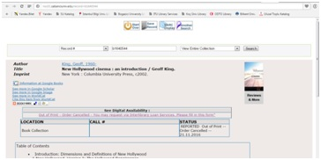 |  |  | KGU / SFİU / ILLU | /Sürekli
- Out of Stock Indefinitely -- Order Cancelled : Kaynağın stoklarda tükendiği ve siparişin iptal edildiğini gösterir.

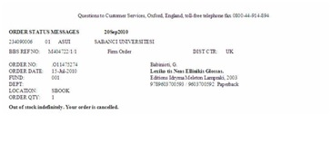
- OOP kaynaklar ile aynı adımlar uygulanır. Sadece sipariş kaydındaki CODE 3 alanı “n – OS/Cancel” a çevrilir ve kaynağın yer numarası var ise 856 7 alanı girilerek “|uhttp://risc01.sabanciuniv.edu/illb|zOut of Stock Indefinitely - Order Cancelled - You may request via Interlibrary Loan Services. Please fill in this form” notu ile kaynağın ILL kapsamında sağlanabileceği belirtilir ve forma ait link kayda eklenmiş olur.
- Sipariş ve item kaydı görüntüsü aşağıdaki gibidir.
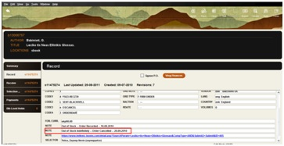

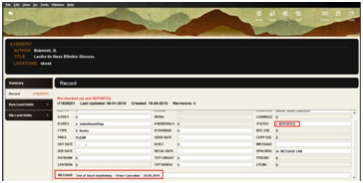

- Online Katalog görüntüsü aşağıdaki gibidir.

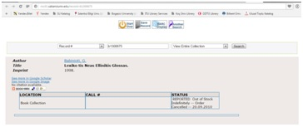
- Not Supplied by Vendor – Order Cancelled : Kaynağın aracı firma tarafından sağlanamadığı ve siparişin iptal edildiğini gösterir.  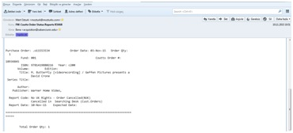  - OOP kaynaklar ile aynı adımlar uygulanır. Sadece sipariş kaydındaki CODE 3 alanı “f – NSV” a çevrilir ve kayıtta eğer yer numarası var ise 856 7 alanına eklenecek “|uhttp://risc01.sabanciuniv.edu/illb|z Not Supplied by Vendor - Order Cancelled - You may request via Interlibrary Loan Services. Please fill in this form” notu ile kaynağın ILL kapsamında sağlanabileceği belirtilir ve forma ait link kayda eklenmiş olur.  - Sipariş ve item kaydı görüntüsü aşağıdaki gibidir.  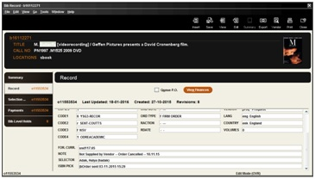  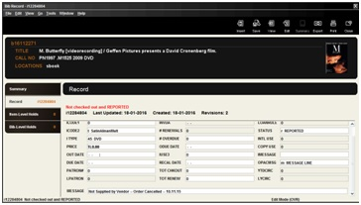  - Online Katalog görüntüsü ise aşağıdaki gibidir.  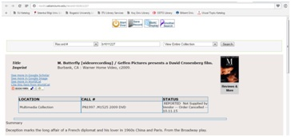 |  |  | KGU / SFİU / ILLU | /Sürekli
- Not Yet Published -- Order Recorded : Kaynağın henüz basılmadığını ve siparişin kaydedildiğini gösterir.  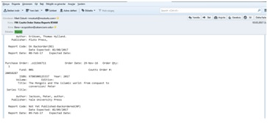  - NYP olarak rapor edilen kaynağın kaydına ulaşabilmek için sistemde yayın sağlama modülüne girilir, (Sierra Acquisitions-Place Orders)  - Sipariş numarası ile kaynak aratılır.  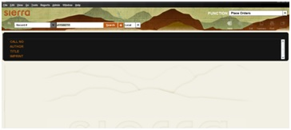  - Sipariş kaydı ekranı açılır.  - Öncelikle kayıttaki Code 3 alanı “s – NYP”ye çevrilir.  - “Insert” sekmesi tıklanır ve “Note” seçilir. Not olarak da “Out of Stock – Order Recorded – Rapor Tarihi” girilir. “OK” tıklanır.  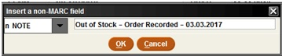  - “Edit” sekmesi ile kaynağın bibliyografik kaydına girilir. Eğer yer numarası var ise 050 00 alanı 911 olarak değiştirilir; “Save” edilir.  - Yer numarası olmayan kaynaklar için bu işlem yapılmaz.  - Daha sonra kaynağın “Summary” alanından “ITEM” seçeneği tıklanır ve “Attach New Item” seçilir.  - Sipariş kaydında not olarak girilen rapor bilgileri item kaydına mesaj olarak girilir. Item kaydı aşağıdaki şekilde hazırlanarak kaydedilir.  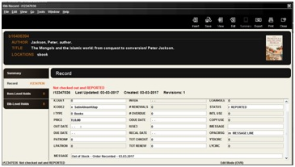  - Online Katalog görüntüsü ise aşağıdaki gibidir.  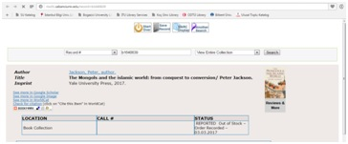 |  |  | KGU / SFİU / ILLU | /Sürekli
- Out of Stock -- Order Recorded : Kaynağın stoklarda tükendiği ve siparişin kaydedildiğini gösterir.  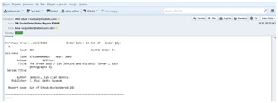  - NYP olarak rapor edilen kaynaklar ile aynı adımlar uygulanır. Sadece sipariş kaydındaki CODE 3 alanı “a – OOS” a çevrilir.  - Sipariş ve item kaydı görüntüsü aşağıdaki gibidir.  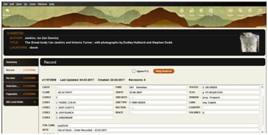  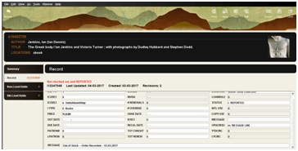  - Online Katalog görüntüsü ise aşağıdaki gibidir.  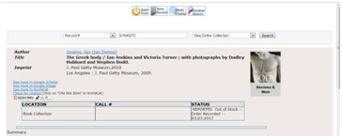 |  |  | KGU / SFİU / ILLU | /Sürekli
- Awaiting Supply from the Publisher -- Being Reclaimed : Aracı firmanın kaynağı yayıncıdan beklediğini ve yeniden talep edildiğini gösterir.
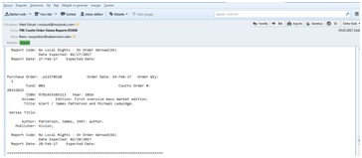
- NYP olarak rapor edilen kaynaklar ile aynı adımlar uygulanır. Sadece sipariş kaydındaki CODE 3 alanı “g – ASP” ye çevrilir.
- Sipariş ve item kaydı görüntüsü aşağıdaki gibidir.
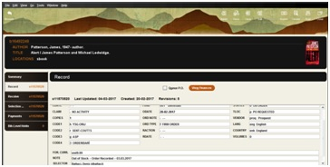

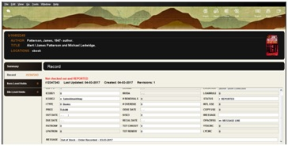

- Online Katalog görüntüsü ise aşağıdaki gibidir.

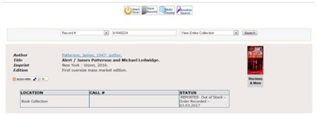
- Out of Print – Search Continues : Kaynağın baskısının tükendiği ve ikinci el piyasa araştırmasının sürdüğünü gösterir.

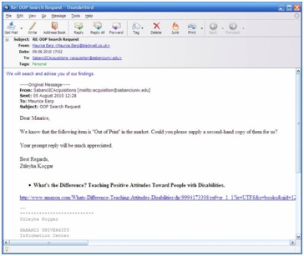
- NYP olarak rapor edilen kaynaklar ile aynı adımlar uygulanır. Sipariş kaydındaki CODE 3 alanı “b – OOP/SEARCH” e çevrilir.
- Sipariş ve item kaydı görüntüsü aşağıdaki gibidir.
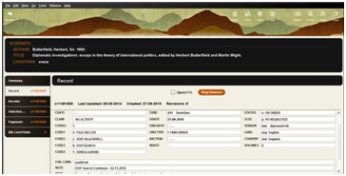

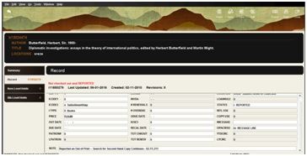

4. “Kullanıcı İsteklerini Görme Veritabanı” Güncellemesi
Sistemde yayın sağlama modülüne girilir, (Sierra Acquisitions-Place Orders)

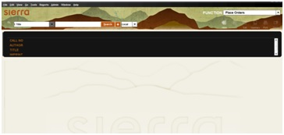

- “Create List” sekmesine tıklanır ve “MyRequestHistoryVeritabanı” listesi seçilir. (Bu template bir listedir)

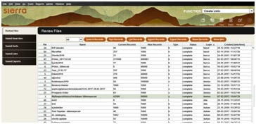

- “Search Records” butonu tıklanır.

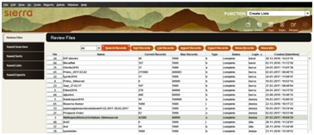

- Gelen uyarı penceresinde “Yes” tıklanır.

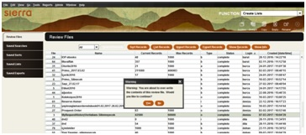
- “Store Record Type” alanında “Order” seçeneği seçilir ve Stop alanındaki Order Numarası kopyalanır. Bu işlemin sebebi var olan bir tarama taslağı kullanılacak olunmasıdır.
- Var olan taslak geçmiş taramanın son order numarasını Stop alanına alacağından eksik liste almayı engellemek için bu işlem gerçekleştirilir.
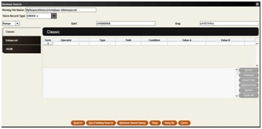

- “Use Existing Search” tıklanır.

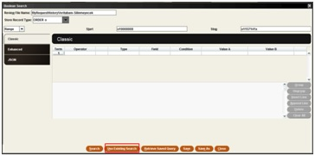

- “Use” tıklanır.

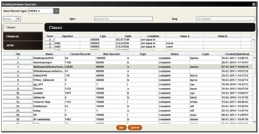

- Stop alanına kopyalanan order numarası yapıştırılır.

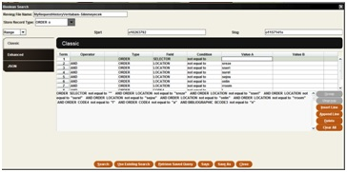

- “Search” butonu tıklanır.

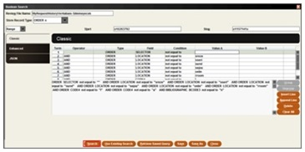

- Çıkan uyarı penceresinde “Yes” tıklanır.

- Tarama tamamlandığı zaman status kısmı “searching”den “complete”e dönüşür.

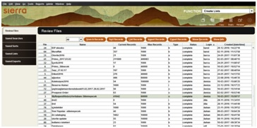

- Alınan listedeki kayıtlar “Selector” kısmına gore alfabetik olarak düzenlenmelidir. Bunun için “Sort Records” tıklanır.

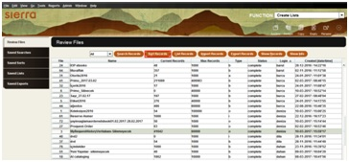

- Açılan pencerede “Type” alanına “Order”; “Field” alanına ise “Selector” yazılır ve “Sort” tıklanır.

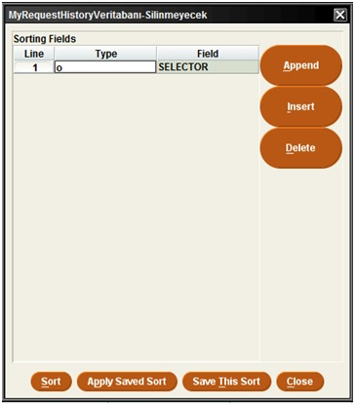

- Listeyi export ederken “delimited field” alanına # işareti koyduktan sonra liste export edilir.
- Bu işlemin ardından liste “Export” işlemi ile .txt formatında bir dosyaya aktarılır. “Export Records” seçeneği tıklanır.

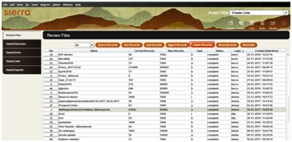

- Açılan pencerede “Browse” tıklanır ve dosya adı olarak “order1” yazılarak “save” tıklanır.

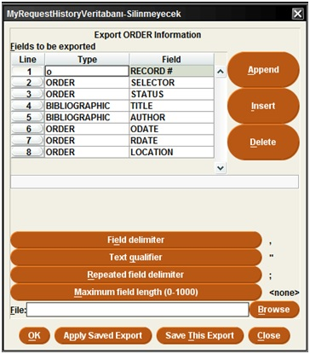

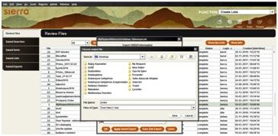

- “Ok” tıklanır.

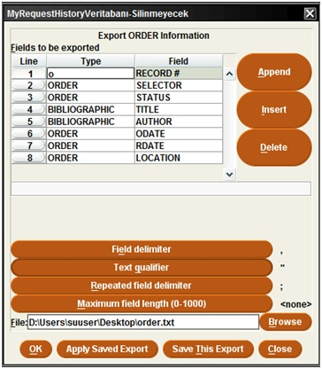

- “Export” işlemi başlar.

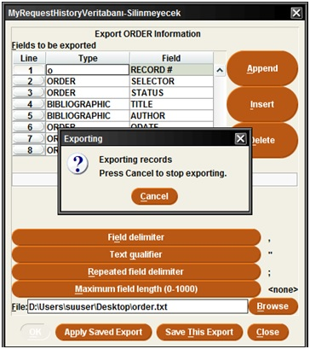

- Statü alanı “complete” olduğu zaman işlem tamamlanmış demektir.

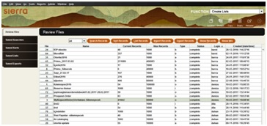

- Excel formatında bir dosya açılır.
- Ve de sırasıyla “Open” – Desktop – (Files of type) Text Files seçilir ve masaüstüne kaydettiğimiz “order.txt” dosyası seçilerek “Open” butonuna tıklanır.
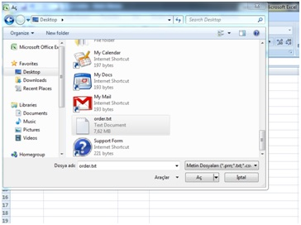
- “Delimited” seçili hale getirilerek “Next” tıklanır.
- Sonrasında daha once yaptığımız gibi noktalı virgule ile virgule seçmiyoruz. Bunun yerine diğer kısmına # işareti koyuyoruz. Geri kalanı bildiğimiz gibi devam edilir.
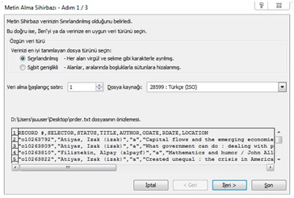
- “Tab” ve “Comma” seçili hale getirilerek Next tıklanır.
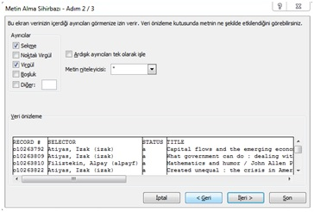
- “Finish” tıklanır.

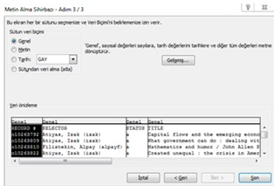
- Açılan dosyada “Selector” alanındaki çift isimler tek isme düşülür ve tüm kriterler aynı düzende olacak şekilde tüm dosya düzenlendikten sonra dosya “.csv” formatıyla kaydedilir.
- (“)-tırnak işareti sorununun yaşanmaması için csv formatında kaydetmeden önce ctrl+h yapıyoruz. (bul ve değiştir)
- Aranana ; (noktalı virgül)- yeni değere de , (virgül) yazarak tümünü değiştir diyerek kaydediyoruz.
- Not: Çift ya da daha fazla selector girişlerinin yanında; parantez içinde yer alan kullanıcı adı yerine bulunamadı ve ayrıldı yazılı kullanıcılar silinir.
- Dans Klubü, Tiyatro Klubü, TGP, Tarih Programı Öğrencileri veya Matematik Grubu gibi kullanıcı adları da silinmelidir.

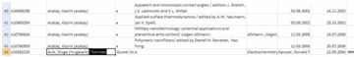

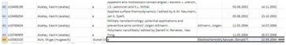
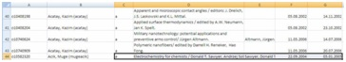

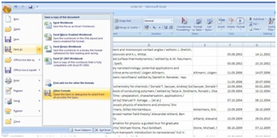

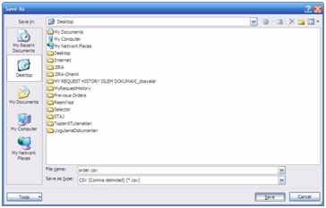

- Dosyaya kayıt işlemi tamamlandıktan sonra Core FTP LE programı açılır.

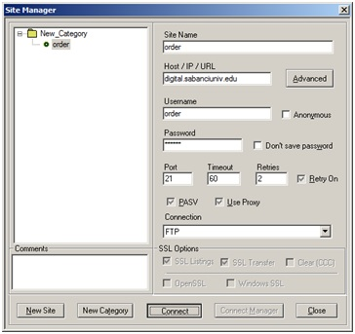

- Host name, Username ve Password alanları girilir ve “Quickconnect” tıklanır.
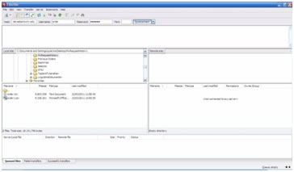

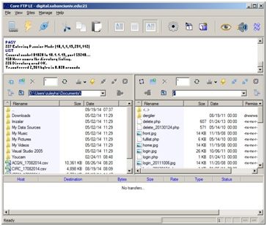
- Bağlantı sağlandığı zaman “Remote Site” alanındaki bir önceki güncellemeye ait “order.csv” dosyasına farklı bir isim verilir.
- Ve “Local Site”da yer alan “order1.csv” dosyası “Remote Site” kısmına taşınır.
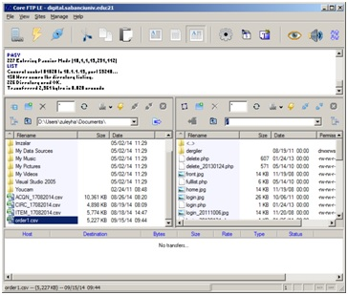
- Böylece transfer işlemi tamamlanmış olur.
- Güncellemenin son kısmında aşağıda belirtilen linkteki “Delete Order Database” alanı tıklanarak mevcut data silinir.
- Silme işlemi tamamlandıktan sonra ise “Load New Data” tıklanır ve güncel dosya sunucuya aktarılır.
https://digital.sabanciuniv.edu/order/manage.php
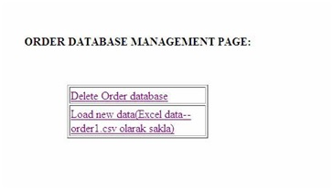

- Veritabanı sayfasında gerekli tarih değişikliklerinin yapılmasının ardından güncelleme tamamlanmış olur.
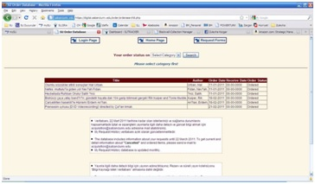
5. Kullanıcı Bilgilendirme Mesajları
Koleksiyona eklenmek üzere sipariş edilen kitap ve multimedia kaynaklar ile ilgili olarak kullanıcılar düzenli olarak bilgilendirilir.
Bilgilendirme mesajları e-posta yoluyla manuel olarak gönderilir.
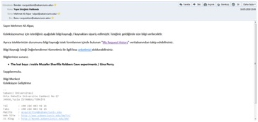

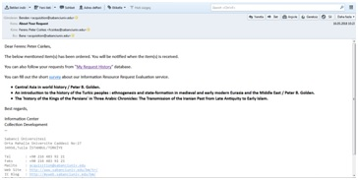
6. Abone İşlemleri
Abone işlemleri aşağıdaki şekilde gerçekleştirilir.
Yeni abonelik taleplerine ait gelen istekler, bir sonraki yılın bütçe planlamasında önceki yılın Mayıs ayında Satınalma,Abone ve Finansal İşlemler Uzmanı Bilgi Merkezi Direktörü’ne iletilir. Bu talepler, Bilgi Merkezi Direktörü tarafından değerlendirilir. |  |  | SFİU / BMD | /Sürekli
Satınalma,Abone ve Finansal İşlemler Uzmanı tarafından Süreli Yayınlar ve Veritabanları yıllık kullanım istatistikleri Bilgi Merkezi Direktörü’ne gönderilir. |  |  | SFİU / BMD | /Sürekli
Fatura ve ödeme işlemleri “Ödeme, Alındı ve Teknik İşlemler Talimatnamesi Talimatı (FIC-C82003-01)” doğrultusunda yapılır.  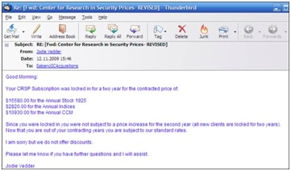 |  |  | BMD | /Sürekli

